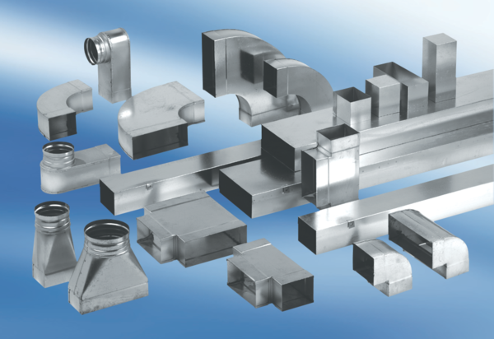Szűkítőidom, szimmetrikus REDS80/200/80/1Csomagolási egység: 1 darabVálaszték: K
Termékszám: 0055.0703Gyártó: MAICO

